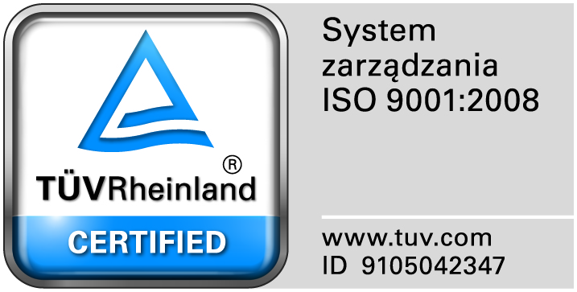
Zamojski Szpital Niepubliczny Sp. z o.o.

22-400 Zamość. ul. Peowiaków 1
www.szpital.com.pl e-mail: zamosc@szpital.com.pl
tel. 84 677-50-00, fax 84 638-51-45

Zamość 2017-10-25

Do Wszystkich Wykonawców

Dot: Przetargu nieograniczonego nr 11/PN/17 na dostawę różnych produktów farmaceutycznych

WYJAŚNIENIA ZWIĄZANE Z TREŚCIĄ SIWZ

Działając zgodnie z art. 38 ust. 2 ustawy Prawo zamówień publicznych (tj. Dz. U. z 2017 r. poz.1579), w związku z pytaniami dotyczącymi treści Specyfikacji Istotnych Warunków Zamówienia – Zamawiający przesyła treść pytań nadesłanych do w/w postępowania wraz z odpowiedziami.

Pytania i odpowiedzi:
Pytanie nr 1
Czy w zadaniu 43 pozycja 1 (Sevoflurane 250 ml – 40 butelek) Zmawiający pisząc „Sevoflurane 100%,płyn wziewny a 250 ml x 1 butelka z adapterem do napełnienia parownika" miał na myśli butelkę z fabrycznie zamontowanym adapterem, która nie wymaga nakręcania dodatkowych elementów (kluczy/adapterów) w celu napełnienia parownika?
Odpowiedź: Nie, zgodnie z odpowiedzią na pytanie nr 2 z dnia 20.10.2017r.

